- 模板使用方式
打开CodeSmith Studio，按以下顺序设置。
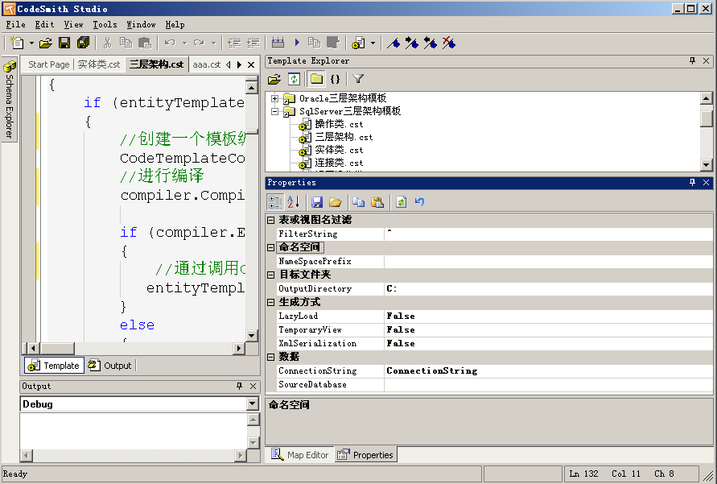
1．点击此处打开模板所在目录
2．加载后的模板目录
3．双击打开三层架构模板
4．如果打开了多个模板，点击切换到三层架构模板
9．在此设置数据库中的视图是否为临时视图，如果是临时视图，生成后可以删除
12．配置文件中的数据库连接串
6．设置生成代码的命名空间前缀
7．设置生成代码的目标目录，一般直接设置为项目所在的目录
13．设置生成三层架构使用的数据库
14．最后点击生成
5．正则表达式过滤字符串，表名或视图名符合正则表达式才生成相应的三层架构代码，为空则不过滤，生成所有表和视图的三层架构
8．设置是否使用延迟加载模式，如果使用，开始子对象集合为空，在访问子对象集合时才去数据库中查询数据。
11．设置是否会将实体类序列化成XML，如果要序列化，在实体类上会添加[Serializable]特性。

二．示例使用的数据库包含的表关系如下：
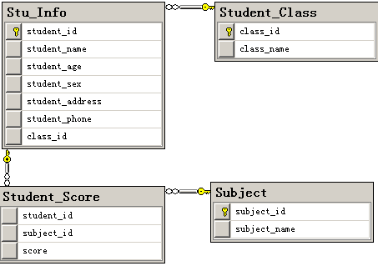

三．生成的StuInfo表的实体类如下，其它实体结构相同：
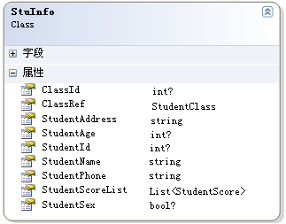
数据表的名字中如果存在“_”或空格，会自动清除，每一字段生成一个对应的属性，同样会去除“_”和空格，表中的外键字段除生成一个对应属性外，还会生成一个外键实体属性，如class_id，除生成ClassId属性外，还生成了一个类型为StudentClass的属性ClassRef，如果表的主键被其它表引用，如表Student_Score中的字段Student_id外键引用了Stu_Info表中的Student_ID主键，则StuInfo实体中包含一个集合StudentScoreList，如果一个表中有多个外键引用同一个表的主键，则该集合名会用数字进行编号。

四．生成的数据访问类公共方法如下：
1．连接串设置
生成的代码中有一个Connection类，用来实现事务操作，该类中有一个ConnectionString静态属性，该属性用于储存数据连接串，定义如下：
get
{
if (connectionString == null)
{
connectionString = System.Configuration.ConfigurationManager.ConnectionStrings["连接串名"].ConnectionString;
}
}
其中"连接串名"由CodeSmith生成时设置，如果Config文件中已更改连接串名称，此处也要更改。

2．新增数据
/// <summary>
/// 不使用事务的插入方法
/// </summary>
/// <param name="stuInfo">实体类对象</param>
/// <returns>标识列值或影响的记录行数</returns>
public static int Insert(StuInfo stuInfo)
插入一条记录，如果该表有标识列，返回标识列值，否则返回影响的记录条数（当然只会是1）

/// <summary>
/// 使用事务的插入方法
/// </summary>
/// <param name="connection">实现事务Connection的对象</param>
/// <param name="stuInfo">实体类对象</param>
/// <returns>标识列值或影响的记录行数</returns>
public static int Insert(Connection connection,StuInfo stuInfo)
如果一次要插入多条记录，使用该方法包含在一个事务内，示例如下：
using (Connection connection = new Connection())
{
connection.Open();
try
{
StudentClass cls = new StudentClass();
cls.ClassName = "T337";
int classID = DStudentClass.Insert(connection, cls);
StuInfo stu = new StuInfo();
stu.ClassId = classID;
stu.StudentName = "abc";
stu.StudentAge = 18;
DStuInfo.Insert(connection, stu);
connection.Commit();
}
catch (Exception err)
{
connection.Rollback();
}
}
Connection对象位于数据访问层，用来进行事务操作。

3．更新数据
/// <summary>
/// 不使用事务的更新方法
/// </summary>
/// <param name="stuInfo">实体类对象</param>
/// <returns>影响的记录行数</returns>
public static int Update(StuInfo stuInfo)
该方法根据主键值更新数据
注：如果表中不存在主键，该方法不会生成
<summary>
/// 使用事务的更新方法
/// </summary>
/// <param name="connection">实现共享Connection的对象</param>
/// <param name="stuInfo">实体类对象</param>
/// <returns>影响的记录行数</returns>
public static int Update(Connection connection,StuInfo stuInfo)
使用事务并根据主键值更新数据
注：如果表中不存在主键，该方法不会生成

/// <summary>
/// 使用对象查询语句的更新方法
/// </summary>
/// <param name="oql">对象查询语句</param>
/// <param name="parameters">参数列表</param>
/// <returns>影响的记录行数</returns>
public static int Update(string oql, ParameterList parameters)
根据对象查询语句更新数据
示例1，将所有记录的学生名更新为“abc”，年龄更新为20，其中studentname和studentage皆为实体类的属性，而不是表中的字段名，因为不用传参，所以第二个参数为null：
DStuInfo.Update("studentname='abc',studentage=20", null);
示例2，将表中Student_id字段值为2记录的学生名更新为“abc”，年龄更新为20：
DStuInfo.Update("studentname='abc',studentage=20 where studentid=2", null);
示例3，使用参数：
DStuInfo.Update("studentname='abc',studentage=20 where studentid=@id", new ParameterList("@id",2));
示例4，使用两个或两个以上参数：
DStuInfo.Update("studentname='abc',studentage=@age where studentid=@id", new ParameterList("@age",20,"@id",2));
ParameterList的构造函数最多有10个参数，也就是可以为对象查询添加5个参数，构造函数第一个参数为对象查询第一个参数的参数名，第二个参数为对象查询第一个参数的参数值，第三个参数为对象查询第二个参数的参数名，第四个参数为对象查询第二个参数的参数值，以此类推。
示例5，使用五个以上参数：
ParameterList parameters=new ParameterList();
parameters.Add("@name","abc");
parameters.Add("@age", 20);
parameters.Add("@address", "上海浦东东方路号");
parameters.Add("@phone", "13811118888");
parameters.Add("@sex", true);
parameters.Add("@id", 2);
string oql="studentname=@name,studentage=@age,studentaddress=@address,"
+"studentphone=@phone,stuentsex=@sex where studentid=@id";
DStuInfo.Update(oql, parameters);
/// <summary>
/// 使用事务及对象查询语句的更新方法
/// </summary>
/// <param name="connection">实现共享Connection的对象</param>
/// <param name="oql">对象查询语句</param>
/// <param name="parameters">参数列表</param>
/// <returns>影响的记录行数</returns>
public static int Update(Connection connection, string oql, ParameterList parameters)
事务的使用方式请参考Insert的使用事务方法，对象查询语句同上。

4．查询记录集
/// <summary>
///查询实体集合
/// </summary>
/// <returns>实体类对象集合</returns>
public static List<StuInfo> Select()
获取表中的所有记录，得到的实体集合中，每一个实体的外键实体也会获取到值，如StuInfo中的ClassRef也会有值。但外键实体中外键实体不会有值

/// <summary>
/// 根据递归方式查询实体集合
/// </summary>
/// <param name="recursiveType">递归类型</param>
/// <param name="recursiveDepth">递归深度</param>
/// <returns>实体类对象集合</returns>
public static List<StuInfo> Select(RecursiveType recursiveType,
int recursiveDepth)
RecursiveType是一枚举，定义如下：
/// <summary>
/// 递归查询的方式，
///Parent：查询实体的同时也查询实体的外键属性；
///Child：查询实体的同时也查询子实体集合；
///None只查询实体
/// </summary>
public enum RecursiveType {Parent, Child, None}
示例1，只查询StudentScroe实体集合，不填充外键实体的值：
DStudentScore.Select(RecursiveType.None, 1);
或
DStudentScore.Select(RecursiveType.Parent, 0);
或
DStudentScore.Select(RecursiveType.Child, 0);
示例2，查询StudentScroe实体集合的同时填充StudentRef外键实体的值，但不填充Student外键实体的外键实体（ClassRef）的值：
DStudentScore.Select(RecursiveType.Parent, 1);
示例3，查询StudentScroe实体集合的同时填充StudentRef外键实体的值，也填充Student外键实体的外键实体（ClassRef）的值：
DStudentScore.Select(RecursiveType.Parent, 2);
示例4，查询StudentClass实体集合的同时填充StuInfoList集合的值，但不填充StudInfo中StudentScoreList的值
DStudentScore.Select(RecursiveType.Parent, 1);
示例5，查询StudentClass实体集合的同时填充StuInfoList集合的值，同时填充StudInfo中StudentScoreList的值
DStudentScore.Select(RecursiveType.Parent, 2);
注：如果recursiveDepth的值为负数，则一直递归下去，不会有深度限制。

/// <summary>
/// 根据对象查询语句查询实体集合
/// </summary>
/// <param name="oql">对象查询语句</param>
/// <param name="parameters">参数列表</param>
/// <returns>实体类对象集合</returns>
public static List<StuInfo> Select(string oql, ParameterList parameters)
根据对象查询语句查询实体集合，得到的实体集合中，每一个实体的外键实体也会获取到值，如StuInfo中的ClassRef也会有值。但外键实体中外键实体不会有值。Oql语句对应到Sql语句Where后面部份：
示例1：查询班级号等于1并且姓张的学生集合
DStuInfo.Select("classid=1 and studentname like '%张'", null);
示例2：查询班级号等于1并且按年龄排序
DStuInfo.Select("classid=1 order by studentage", null);
示例3：查询班级名等于t211的学生集合
string oql="classid=(select classid from studentclass "+
"where classname='t211')";
DStuInfo.Select(oql, null);
注：参数的使用方式请参考Update方法，from后面是实体名，不是表名

/// <summary>
/// 根据对象查询语句及递归方式查询实体集合
/// </summary>
/// <param name="oql">对象查询语句</param>
/// <param name="parameters">参数列表</param>
/// <param name="recursiveType">递归类型</param>
/// <param name="recursiveDepth">递归深度</param>
/// <returns>实体类对象集合</returns>
public static List<StuInfo> Select(string oql, ParameterList parameters,RecursiveType recursiveType, int recursiveDepth)
对象查询语句的用法请参考Select(string oql, ParameterList parameters)方法。
递归方式请参考Select(RecursiveType recursiveType,int recursiveDepth)方法。

/// <summary>
/// 根据对象查询语句查询实体集合（启用事务）
/// </summary>
/// <param name="connection">连接对象</param>
/// <param name="oql">对象查询语句</param>
/// <param name="parameters">参数列表</param>
/// <param name="recursiveType">递归类型</param>
/// <param name="recursiveDepth">递归深度</param>
/// <returns>实体类对象集合</returns>
public static List<StuInfo> Select(Connection connection, string oql, ParameterList parameters, RecursiveType recursiveType, int recursiveDepth)
事务请参考Insert(Connection connection,StuInfo stuInfo)方法。
对象查询语句的用法请参考Select(string oql, ParameterList parameters)方法。
递归方式请参考Select(RecursiveType recursiveType,int recursiveDepth)方法。

5．查询单行记录
/// <summary>
/// 按主键字段查询特定实体
/// </summary>
/// <param name="studentId">主键值</param>
/// <returns>实体类对象</returns>
public static StuInfo SelectSingle(int? studentId)
根据主键值查询实体，如果主键为空，则返加数据库中为空的记录。
注：如果表中不存在主键，该方法不会生成

/// <summary>
/// 按主键字段查询特定实体
/// </summary>
/// <param name="studentId">主键值</param>
/// <param name="recursiveType">递归类型</param>
/// <param name="recursiveDepth">递归深度</param>
/// <returns>实体类对象</returns>
public static StuInfo SelectSingle(int? studentId, RecursiveType recursiveType, int recursiveDepth)
根据主键值递归查询实体。
递归方式请参考Select(RecursiveType recursiveType,int recursiveDepth)方法。
注：如果表中不存在主键，该方法不会生成

/// <summary>
/// 更据对象查询语句查询单个实体
/// </summary>
/// <param name="cmd">Command对象</param>
/// <param name="oql">对象查询语句</param>
/// <param name="parameters">参数列表</param>
/// <returns>实体对象</returns>
public static StuInfo SelectSingle(string oql, ParameterList parameters)
对象查询语句的用法请参考Select(string oql, ParameterList parameters)方法。

/// <summary>
/// 更据对象查询语句递归查询单个实体
/// </summary>
/// <param name="oql">对象查询语句</param>
/// <param name="parameters">参数列表</param>
/// <param name="recursiveType">递归类型</param>
/// <param name="recursiveDepth">递归深度</param>
/// <returns>实体对象</returns>
public static StuInfo SelectSingle(string oql, ParameterList parameters, RecursiveType recursiveType, int recursiveDepth)
对象查询语句的用法请参考Select(string oql, ParameterList parameters)方法。
递归方式请参考Select(RecursiveType recursiveType,int recursiveDepth)方法。

/// <summary>
/// 更据对象查询语句并启用事务递归查询单个实体
/// </summary>
/// <param name="connection">连接对象</param>
/// <param name="oql">对象查询语句</param>
/// <param name="parameters">参数列表</param>
/// <returns>实体对象</returns>
public static StuInfo SelectSingle(Connection connection, string oql, ParameterList parameters, RecursiveType recursiveType, int recursiveDepth)
事务请参考Insert(Connection connection,StuInfo stuInfo)方法。
对象查询语句的用法请参考Select(string oql, ParameterList parameters)方法。
递归方式请参考Select(RecursiveType recursiveType,int recursiveDepth)方法。

注：程序采用了“延迟加载”，在查询到对象后，如果对象中含有其它对象的集合，如StuInfo中含有StudentScoreList集合，在没有进行向子对象递归查询的时候，StudentScoreList集合保持为空，但当你试图去读取StudentScoreList集合时，程序会从数据库中读取数据并填充集合。可以参考StuInfo实体类中的StudentScore集合属性的代码。

